热爱生命，从一滴水开始
一、目标学情分析
本次班会教学对象是高中一年级的学生，年龄14~15岁左右。这个年龄段的高中生具备一定的水资源常识，对于图片、视频资料比单纯的说教更为感兴趣，而且具备一定的分析、辨别、总结和创新设计等思维能力。虽然知道节水护水的意义，但是因为学习生活中接触新闻不多，又生活在现代海滨城市，平时一拧水龙头，水就源源不断地流出来，可能丝毫感觉不到水的危机。而社会责任意识尚未成熟，也可能会觉得节水与我无关，在行动上并没有真正地节水护水。
二、主题班会目的
1.通过活动，让学生了解水的知识和国家以及世界水资源现状， 意识到地球上淡水资源的有限性，从而唤起学生节约用水的紧迫感和责任心。
2.通过活动，培养学生对水的感恩和敬畏之心，增强学生节水意识，从我做起，养成良好的节约用水习惯，并更加注重环保。
3.通过思考节水方法，设计节水护水方案，培养学生分析问题、解决问题的能力，让学生学会收集资料并探究知识的方法。
三、活动准备
1.要求分组上网收集有关水资源现状和节水措施等资料。
2.观察与走访，细心记录浪费水和水污染情况。
活动步骤一：猜一猜，导入节水护水话题
猜一猜，他们在做什么？
学生活动
观看上述图片， 猜猜他们是哪里的人，在干什么，为什么这么做？
（原来我们看似普通的东西在他们那里居然这么珍贵。各位同学，水在我们生活中起着重要作用，如直接饮用、清洗、做饭、促进植物生长、发电等等。可是，往往熟悉处无风景，由于水在我们生活中过于普通，所以我们低估了它。可以肯定地说，你们可能根本不了解水。哦，看得出有的同学不服气，那我们就进行个小测验，看看哪个小组的同学更加了解水。）
设计目的
图片引起学生的好奇心，让他们初步意识到水是一种稀缺资源，很珍贵。
活动步骤二：比一比，学习水资源知识
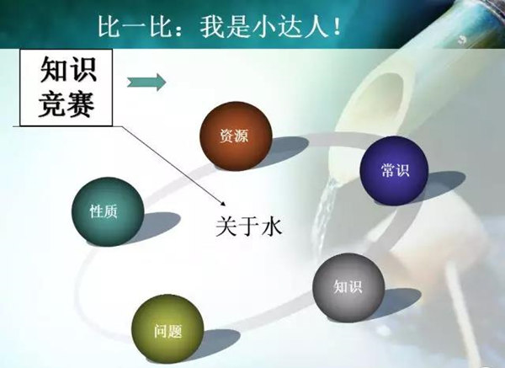
学生活动
按照平时学生的分组，根据上述图片内容进行知识竞赛，来加深学生对水的认识。
（看来水比我们想象的还要复杂、重要、珍贵。下面大家讨论回答两个问题：你对水资源分布有了解吗？目前我国水资源存在什么样的问题？）
设计目的
通过竞赛，引起学生的兴趣，激发学生的背景知识，即传播知识，让他们意识到水的珍贵性，为后面的节水做铺垫。
活动步骤三：看一看，了解水资源现状
学生活动
观看视频，感受水资源的紧缺和节水护水的迫切性。
（在淡水极端珍贵的同时，人类的浪费是惊人的。全世界每天约有200万吨垃圾倒进河流、湖泊和小溪，1升废水会污染8升淡水。美国40%的流域被加工食品废料、金属、肥料和杀虫剂污染；欧洲55条河流中仅有5条水质差强人意。这样的一个地球，如果我们持续下去，再过几百年，还会有那片蔚蓝吗？）
设计目的
通过观看视频，了解目前水资源存在的问题，增强学生对水资源紧缺和不能浪费的意识，使其对节水产生共鸣。
活动步骤四：辩一辩，增强节水意识
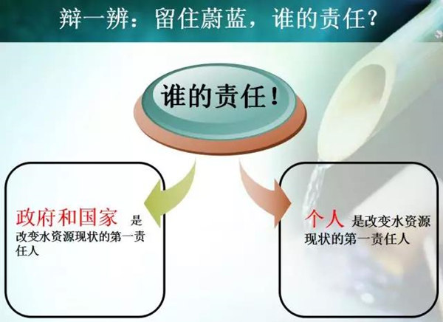
学生活动
以“留住那片蔚蓝，这该是谁的责任？”为主题，将小组分两队，自由选择立场。
正方：保护地球水资源是政府的责任。
反方：保护地球水资源是政府的责任和每个人的责任。
(水是生命的源泉，地球上几乎所有的生物都离不开水。通过大家的辩论，我想说其实每个人做一点，事情就会有很大改观。 有些人总认为水很多，没有那么珍贵，就会浪费水。比如我们的周围就有很多浪费水的行为。而对于水污染这样的行为，许多人视而不见。在这里，我提出倡议，热爱生活，节约，请从一滴水开始。)
设计目的
通过小组辩论，使学生更深刻地意识到，每一个人都应该出力，共同来保护地球水资源。
活动步骤五：论一论，哪些是不良用水行为
学生活动
讨论：联系实际，讲述生活中你见到哪些浪费水或者污染水的行为？
1.宿舍用水；
2.校园用水；
3.家庭用水；
4.公共用水；
5.新闻报道信息。
设计目的
通过反思日常现象，找出在节水护水方面，我们可以改进的地方。
活动步骤六：讲一讲，拓宽护水方法
学生活动
来一场头脑风暴。学生按照分组，思考有哪些节水护水的好方法，根据上面五类情形提出解决方式。比如多人同时洗澡共用水龙头，避免会议瓶装水浪费。
（节约，从一滴水开始。“不积小流，无以成江河”。当我们每天接受水的洗礼时，当我们享受水给人类带来的福利的同时，请不要忘记真诚地说声“谢谢”。每个人都应怀有一份爱与感恩之心，要怀有对水的敬畏之心，从点滴做起，节水，爱水，珍惜水资源，保护水资源，保护我们生活的美好世界。可是，仅有想法远远不够，接下来的一个月，我们就要身体力行，进行节水护水。）
设计目的
通过反思日常现象，找出在节水护水方面，我们行为上可以修正提高的地方。
活动步骤七：动一动，节水护水从我做起
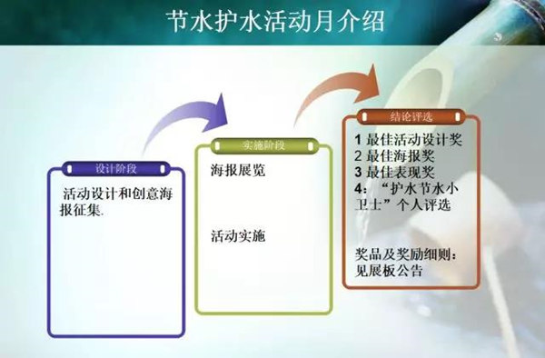
学生活动
节水护水活动月设计。思考“保住那一片蔚蓝”，我能为这个蓝色星球做点什么？
按照分组，要求同学们设计一项可以实施的节水护水活动，根据情况选择出一到两项全班或小组参与实施。（选出最佳设计奖、突出效果奖。）要求每组制作一张海报，内容必须包括节水口号和插图等。（展板展览后投票评出最佳宣传海报3张。）最后在活动中选出“节水卫士”个人若干。
设计目的
可持续性的活动才会产生更大的教育意义，因此节水护水不是一句口号、一节班会能解决的。整个月，用学生们设计的方案进行实施，既可以加深效果，也有助于实施。

